Obiekty w modelowaniu

**Krzywe Beziera w modelowaniu, html4**

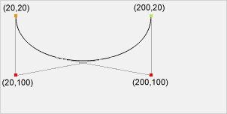

Zad. 1. – 4 pkt.

Za pomocą krzywych Beziera narysuj jedną wybraną literę: P, B, O, U, D, C. Literki mają grubość. Brzeg, grubość brzegu i wypełnienie ustaw według własnego 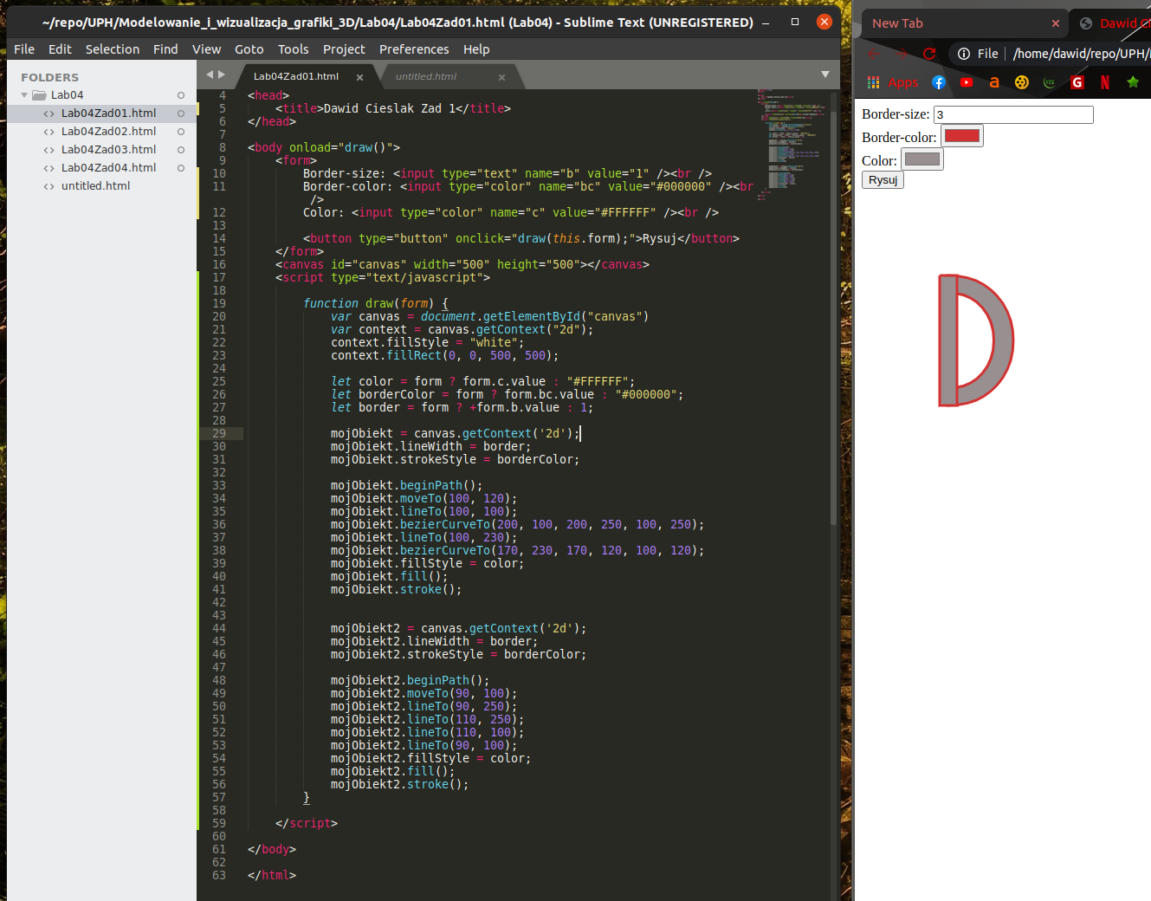wyboru. Wybór na formularzu.

**Powierzchnie w modelowaniu, html5**

Zadanie 2. 3 pkt

Napisz program, który rysuje siatkę punktów w sposób następujący. Dana jest powierzchnia (0,0,0)-(500,500,0). Obserwator w (0,0,-400). Podziel go równomiernie na nxm (n i m wczytuj z formularza) prostokątów prowadząc odpowiednie linie. Ponumeruj liczbami naturalnymi otrzymane węzły (punkty przecięcia linii).

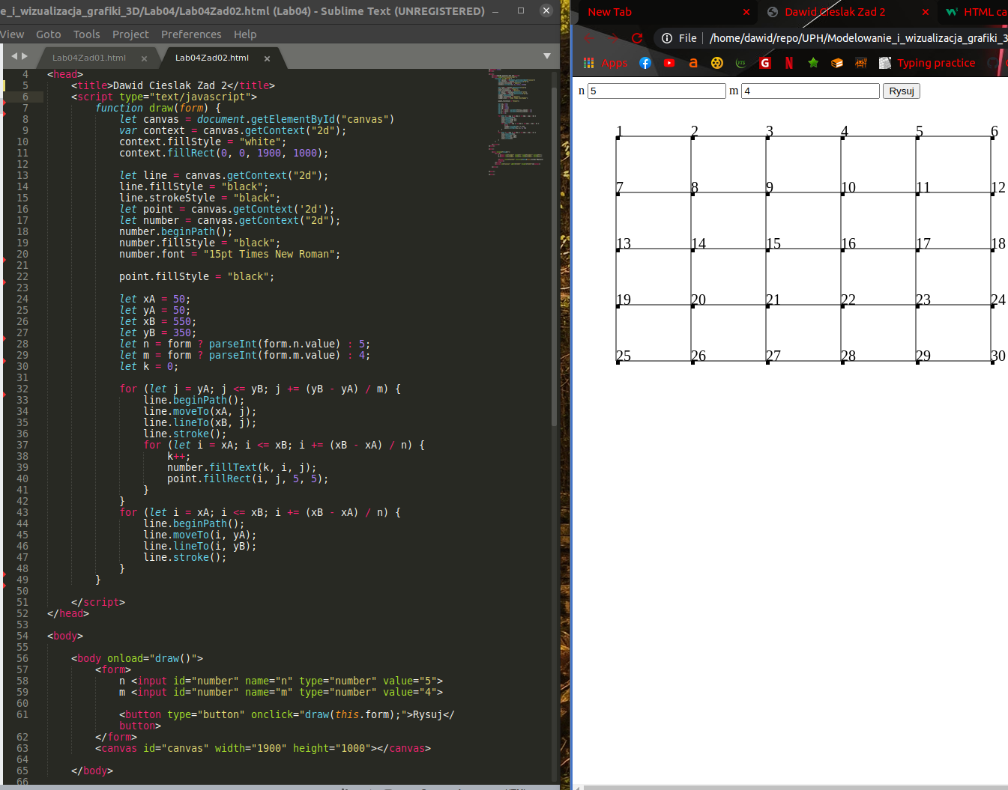

Zadanie 3 – 3 pkt.

Dodaj możliwość zmiany położenie punktów węzłowych siatki w sposób następujący: podajemy numer węzła do modyfikacji, wybieramy rodzaj przekształcenia *translacja, skalowanie, obrót względem środka), podajemy jego parametry i rysujemy siatkę po przekształceniu.

**Bryły w modelowaniu html5**

Zad.4 – 5 pkt.

Narysuj model prostopadłościanu. Dane z formularza. Przyjmij, że światło świeci kolorem, którego wartości w modelu RBG są na formularzu i znajduje się w (x, y, z). A obserwator w E(0,0,-d). Wszystkie parametry są podane w formularzu.

Wypełnij jego ściany odcieniami szarości (przyjmij, że odległość tłumi światło):

1. Ściany są prostopadłe do osi układu
2. Obróć prostopadłościan o kąt 45 względem osi OX.